1. EEPROM emulátor projektbe illesztése

Workbench felépítése

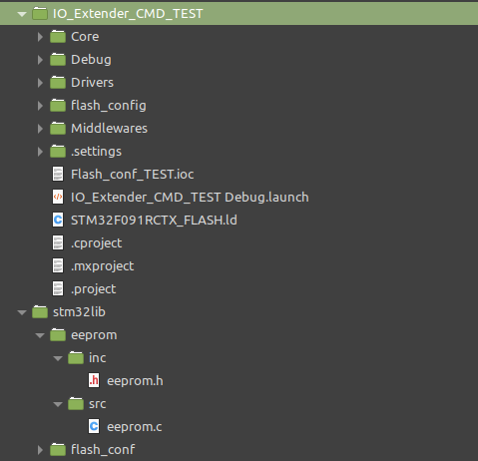
A modul .h fájl láthatósága a projektben
I. Source fájl linkelése a projektbe:
- Jobb klikk projekt→New Folder
- Advanced gombbal kinyit→Link to alternate location kiválaszt→Keresd meg a modul src mappáját→Nevezd át, hogy ne src legyen. (<modulname>_src)
II. Az IO_Extender_CMD_TEST projekthez hozzá kell adni a modul .h fájlát.
- Project→Properties→ Paths and Symbols
- Add… gomb
- A modul inc mappáját válaszd ki
III. Source Location beállítás
- Project→Properties→Paths and Symbols→Source Location fül
- Add Folder… gomb
- Kiválasztod az I. pontban linkelt mappát.
IV. Rebuild Index, build…

2. Standard Peripheral Library
Az EEPROM használja a flash driver-t ebből a library-ból. Ezt hasonló módon importálni kell mint az EEPROM modul esetében.
←

Expected identifier before numeric constant (BUG???)
A letöltött stm32f0xx_flash.h fájlban a FLASH_Status egyik konstans neve megegyezik az stm32f0xx_hal_flash.h konstans névvel: HAL_FLASH_ERROR_WRP
Ezért az enum-ban át kell írni.

